BDRPC187

**TRƯỜNG ĐẠI HỌC QUY NHƠN**

**KHOA CÔNG NGHỆ THÔNG TIN**

---🙦 🕮 🙤---



**BÁO CÁO**

**HỌC PHẦN PHÁT TRIỂN PHẦN MỀM CHUYÊN NGHIỆP**

**Phát triển ứng dụng quản lý nhà sách**

Thành viên**: Võ Tấn Phong (Nhóm trưởng)**

**Nguyễn Trùng Dương**

Lớp: **CNTT K40B**

Giảng Viên hướng dẫn: **Vũ Sơn Lâm**

***Quy Nhơn, Năm 2020.***

MỤC LỤC

**I.** **Tổng quan** 4

**1.** **Khảo sát hiện trạng** 4

**a.** **Các sản phẩm liên quan:** 4

**b.** **Bài toán thực thế của đề tài** 4

**2.** **Mục tiêu đề tài:** 5

**a.** **Quy mô:** 5

**b.** **Quy trình xây dựng bài toán:** 5

**c.** **Các dữ liệu bài toán:** 6

**II.** **Phân tích thiết kế hệ thống** 6

**1.** **Yêu cầu chức năng** 6

**1.1** **Các Use case của Khách Hàng** 7

**1.2** **Các Use case của Admin** 8

**2.** **Yêu cầu phi chức năng** 9

**2.1** **Môi trường** 9

**2.2** **Hiệu suất** 9

**3.** **Các mô hình phân tích** 10

➢ **Sơ đồ hệ thống** 10

➢ **Biểu đồ hoạt động** 10

**4.** **Lược đồ cơ sở dữ liệu** 12

**5.** **Đặc tả giao diện màn hình** 13

**5.1** **Trang chủ** 13

**5.2** **Màn hình quản trị** 15

**6.** **Sơ đồ lớp** 17

**7.** **Sơ đồ triển khai** 17

**III.** **Lập trình** 17

**1.** **Một số đoạn mã tiêu biểu** 17

**Code chức năng Thêm sách** 17

**Code chức năng Sửa thông tin khách hàng** 18

**2.** **Một số unit tests** 18

**IV.** **Kiểm thử phần mềm** 18

**1.** **Các test cases** 19

**2.** **Các test report** 19

**V.** **Hướng dẫn cài đặt và sử dụng** 20

**1.** **Hướng dẫn cài đặt sản phẩm** 20

**2.** **Hướng dẫn sử dụng sản phẩm** 21

1. **Tổng quan**
2. **Khảo sát hiện trạng**
3. **Các sản phẩm liên quan:**

* **Ứng dụng 1: phần mềm quản lý nhà sách Faceworks:**
* Ưu điểm:
* Có nhiều chức năng.
* Giao diện không quá sặc sỡ, dễ nhìn, bố cục hợp lý.
* Dễ sử dụng
* Nhược điểm:
* Danh sách hiển thị có quá nhiều ký tự khiến người dùng dễ bị nhầm lẫn.
* **Ứng dụng 2: phần mềm quản lý bán hàng SPOS**
* Ưu điểm
* Dễ sử dụng
* Có gần như đầy đủ các chức năng để quản lý nhà sách
* Bố cục giao diện hợp lý
* Nhược điểm
* Có hơi nhiều chức năng đặt trên thanh menu dọc
* **Ứng dụng 3: Phần mềm quản lý bán hàng HTsoft BizMan.NET**
* Ưu điểm:
* Dễ sử dụng
* Có gần như đầy đủ các chức năng để quản lý nhà sách
* Bố cục giao diện hợp lý
* Nhược điểm:
* Phải trả tiền

1. **Bài toán thực thế của đề tài**

**+** Sách là kho tàng tri thức vô giá của nhân loại, được đúc kết từ những trải nghiệm trong cuộc sống của vô số cá nhân để cung cấp nguồn kiến thức vô tận cho con người. Theo thời gian, nguồn tri thức ấy càng ngày càng được mở rộng ra rất nhiều cả về số lượng sách, tác giả cũng như về mặt nội dung thể loại... . Vì thế sẽ rất khó khăn cho các cửa sách – một trong những nơi cung cấp món ăn tinh thần cho con người để có thể quản lý chúng nếu phải làm theo cách thủ công. Và đó là lý do mà nhóm em phát triển ứng dụng quản lý cửa hàng sách.

Với ứng dụng này, các thao tác quản lý sẽ trở nên nhanh chóng, chính xác hơn rất nhiều so với cách làm thủ công thông thường, từ đó việc kinh doanh sẽ trở nên tốt hơn..

+ Bối cảnh hệ thống: Ứng dụng có thể được sử dụng cho các nhà sách (bán sách, nhập sách...)

**+** Hồ sơ bao gồm: Thông tin sách, thể loại, các tác giả…

+ Chức năng chính của dự án:

* Đăng nhập
* Xem thông tin sách
* Sửa thông tin sácg
* Bán sách
* Thêm sách vào cở sở dữ liệu
* Thêm tác giả, nhà xuất bản, thể loại
* Thêm thông tin người mua
* Xem tình trạng kinh doanh
* Xem chi tiết hóa đơn

**+** Người dùng hệ thống bao gồm:

* Người xem thông tin: Khách hang (Sinh Viên, giảng viên, học sinh...) người quản lý…
* Người sử dụng hệ thống: người quản lý, người bán…
* Người quản lý hệ thống: Người quản lý.

1. **Mục tiêu đề tài:**
2. **Quy mô:**

Tài nguyên sách gần như là vô tận, hàng ngày, hàng giờ đều có vô số sách được tạo ra với vô vàn thể loại từ học tập cho đến giải trí.

1. **Quy trình xây dựng bài toán:**

* Nhà phát triển cung cấp tài khoản cho người quản lý
* Sau khi có tài khoản, người dùng sẽ thêm các dữ liệu, thông tin cần thiết vào hệ thống (sách, tác giả, thể loại…).
* Cách thức xem thông tin sách
* Bất kỳ ai cũng có thể xem thông tin sách khi có nhu cầu.
* Chọn thể loại để có thể tìm sách trong thể loại mình muốn một cách nhanh chóng
* Phân loại sách theo dãy để dễ dàng theo dõi
* Người quản lý thêm thông tin khách hàng vào hệ thống để việc buôn bán và quản lý kinh doanh dễ được kiểm soát
* Khi phát hiện sách mình mong muốn, khách hàng có thể báo cho người quản lý bán sách cho mình

1. **Các dữ liệu bài toán:**

* Thông tin sách
* Thông tin tác giả
* Thông tin thể loại
* Thông tin về các khách hàng

1. **Phân tích thiết kế hệ thống**
2. **Yêu cầu chức năng**

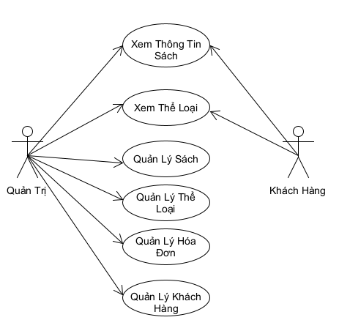

* 1. **Các Use case của Khách Hàng**

|  |  |
| --- | --- |
| **Mã Use case** | **UC-01** |
| **Tên Use case** | **Xem thông tin Sách** |
| **Tác nhân (Actor)** | **Khách Hàng** |
| **Level** | **User Goal** |
| **Mô tả ngắn (Brief)** | **Khách hàng có thể xem thông tin sách của hệ thống** |
| **Tiền điều kiện** | **Người dùng truy cập vào trang chủ của hệ thống** |
| **Kết quả** | **Hệ thống hiển thị giao diện trang dành cho khách hàng** |
| **Điều kiện kích hoạt** | **Khách hàng chọn vào tên sách** |
| **Luồng sự kiện chính** | 1. Người dùng vào trang chủ của hệ thống. 2. Người dùng click vào tên sách 3. Hệ thống sẽ hiển thị thông tin về sách (nội dung chính, tách giả...) |
| **Luồng sự kiện phụ** | **Tại bước 2:**   1. **Nếu người dùng không chọn vào tên sách:**  * Hệ thống sẽ không làm gì.  1. **Nếu người dùng chọn thể loại:**  * Hệ thống sẽ hiện thị tất cả sách trong thể loại đó. |

* 1. **Các Use case của Admin**

|  |  |
| --- | --- |
| **Mã Use case** | **UC-01** |
| **Tên Use case** | **Thêm sách** |
| **Tác nhân (Actor)** | **Admin** |
| **Level** | **Admin** |
| **Mô tả ngắn (Brief)** | **Admin thêm sách vào hệ thống** |
| **Tiền điều kiện** | **Hệ thống đang đăng nhập bằng tài khoản Admin** |
| **Kết quả** | **Sách sẽ được thêm vào hệ thống** |
| **Điều kiện kích hoạt** | **Admin thực hiện chức năng thêm sách** |
| **Luồng sự kiện chính** | 1. Admin thực hiện chức năng quản lý sách. 2. Admin nhập đầy đủ thông tin vào Text box. 3. Admin chọn nút thêm. 4. Hệ thống sẽ thông báo “thêm thành công”. |
| **Luồng sự kiện phụ** | **Tại bước 2:**   1. **Nếu Admin không nhập đầy đủ thông tin:** hệ thống sẽ thông báo Admin vẫn chưa điền đầy đủ thông tin. 2. **Nếu Admin nhập trùng thông tin sách:** hệ thống sẽ thông báo “sách đã tồn tại”. |

|  |  |
| --- | --- |
| **Mã Use case** | **UC-02** |
| **Tên Use case** | **Tìm kiếm sách** |
| **Tác nhân (Actor)** | **Admin** |
| **Level** | **Admin** |
| **Mô tả ngắn (Brief)** | **Admin tìm kiếm sách trong hệ thống** |
| **Tiền điều kiện** | **Hệ thống đang đăng nìmhập bằng tài khoản Admin** |
| **Kết quả** | **Thông tin sách sẽ được tìm thấy trong hệ thống** |
| **Điều kiện kích hoạt** | **Admin thực hiện chức năng tìm sách** |
| **Luồng sự kiện chính** | 1. Admin thực hiện chức năng quản lý sách. 2. Admin nhập đầy đủ thông tin vào Text box. 3. Admin chọn nút tìm. 4. Hệ thống sẽ hiển thông tin sách lên girdview. |
| **Luồng sự kiện phụ** | **Tại bước 2:**   1. **Nếu Admin không nhập gì:** hệ thống sẽ không hiển thị gì trên girdview. 2. **Nếu Admin nhập tên sách không có:** hệ thống sẽ không hiển thị gì trên girdview. |

1. **Yêu cầu phi chức năng**
   1. **Môi trường**

* Hệ thống hoạt động trên hệ điều hành Windows 7 trở lên.
  1. **Hiệu suất**
* Chức năng tìm kiếm trả kết quả trong vòng tối đa 1.5 giây.
* Các chức năng hiển thị thông tin như thông tin sách, khách hàng hoàn thành trong 2 giây.
* Các thao tác sửa xóa hoàn thành trong 2 giây.

1. **Các mô hình phân tích**

* **Sơ đồ hệ thống**

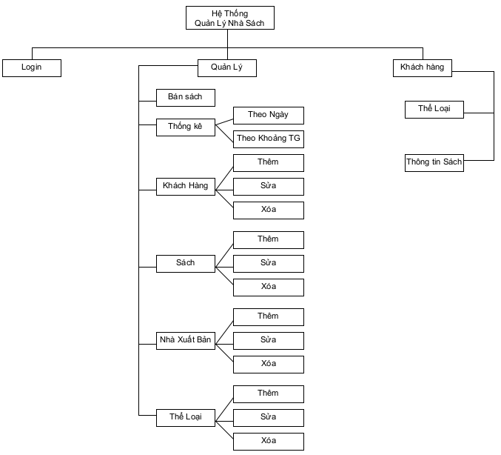

* **Biểu đồ hoạt động**

**Quản lý Sách**

**Chức năng sửa**

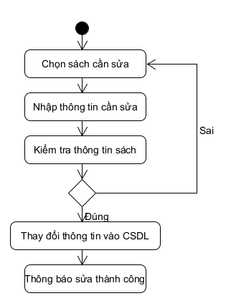

**Bán sách**

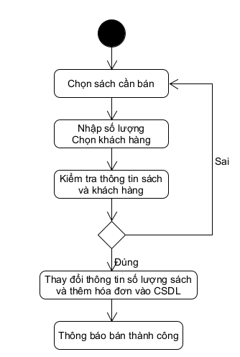

1. **Lược đồ cơ sở dữ liệu**

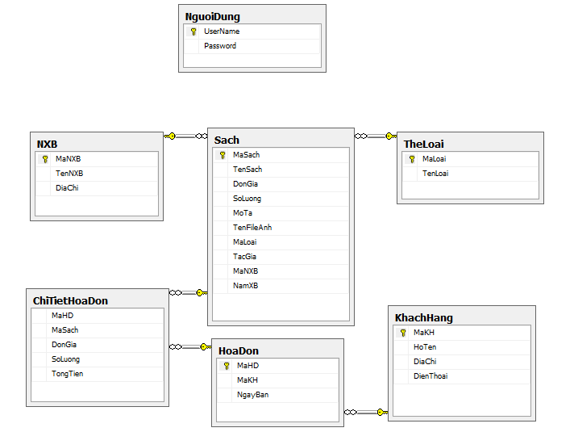

1. **Đặc tả giao diện màn hình**
   1. **Trang chủ**
      1. **Tổng quát**

* Template chung cho các giao diện chức năng cho khách hàng để đồng bộ giao diện
  + 1. **Thiết kế màn hình**

1. **Màn hình**

|  |  |  |  |  |  |  |  |  |  |
| --- | --- | --- | --- | --- | --- | --- | --- | --- | --- |
| **#** | **Item Name** | | **Control** | **Data type** | **I/O** | **Mandatory** | **Default Value** | **Range Value** | **Description** |
| **Banner** | | | | | | | | | |
| Vùng quản lý các chức năng | | | | | | | | | |
| **1** | Button Trang Chủ | | Button | Click | I | X |  |  | Chuyển sang màn hình trang chủ |
| **2** | Button Giới Thiệu | | Button | Click | I | X |  |  | Chuyển sang màn hình giới thiệu |
| **3** | Button Đăng Nhập | | Button | Click | I | X |  |  | Chuyển về màn hình đăng nhập |
| **3** | Button Liên Hệ | | Button | Click | I | X |  |  | Chuyển về màn hình trang liên hệ |
| Vùng Nội Dung | | | | | | | | | |
| **4** | | Có 5 sách | Label | Text | O | X |  |  | Thông báo số sách đang có |
| Vùng thông tin sách | | | | | | | | | |
| **5** | | Img Sách | Image | Image | O | X |  |  | Hiển thị ảnh minh họa |
| **6** | | Llb Lập trình c | Link | Click | I | X |  |  | Tên sách, chuyển sang trang thông tin sách |
| **7** | | Tác giả | Label | Text | O | X |  |  | Thông tin tác giả |
| **8** | | Gía bán | Label | Text | O | X |  |  | Thông tin giá bán |
| Vùng Thể Loại | | | | | | | | | |
| **9** | | Thể Loại Sách | Label | Text | O | X |  |  | Nhãn Lịch |
| **10** | | Chính trị - pháp luật | Link | Text | I | X |  |  | Chuyển sang trang danh sách sách thuộc thể loại Chính trị - pháp luật |
| **11** | | Giáo Trình | Link | Text | I | X |  |  | Chuyển sang trang danh sách sách thuộc thể loại Giáo Trình |
| **12** | | Văn hóa, xã hội, lịch | Link | Text | I | X |  |  | Chuyển sang trang danh sách sách thuộc thể loại Văn hóa, xã hội, lịch |
| **13** | | Tâm lý, tâm linh, tôn giáo | Link | Text | I | X |  |  | Chuyển sang trang danh sách sách thuộc thể loại Tâm lý, tâm linh, tôn giáo |
| **14** | | Truyện, Tiểu Thuyết | Link | Text | I | X |  |  | Chuyển sang trang danh sách sách thuộc thể loại Truyện, Tiểu Thuyết |
| **16** | | Thiếu Nhi | Link | Text | I | X |  |  | Chuyển sang trang danh sách sách thuộc thể loại Thiếu Nhi |

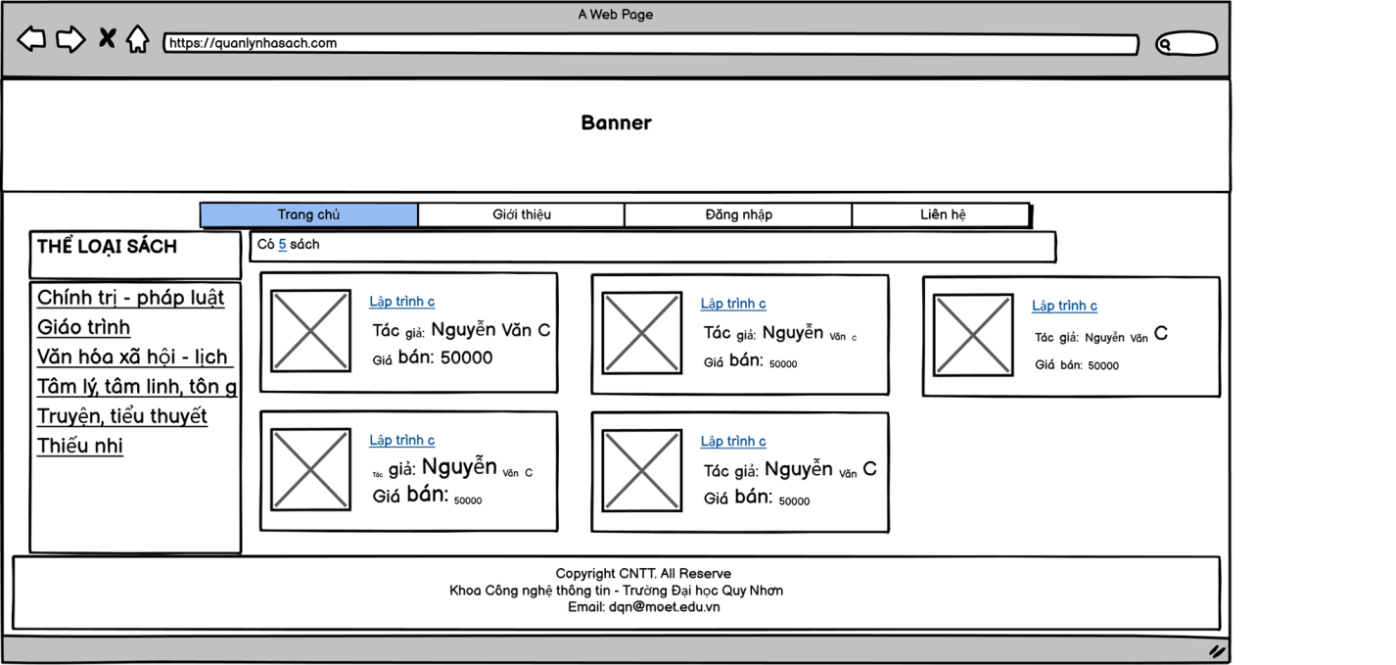

1. **Thành phần**
2. **Tương tác với màn hình**

* Khi click vào các nút ở vùng chức năng hệ thống sẽ tự động chuyển sang trang tương ứng với chức năng đó
* Khi click vào các nút ở vùng Thể Loại hệ thống sẽ tự động chuyển sang trang tương ứng với thể loại đó
* Khi click vào tên sách thì hệ thống chuyển sang trang thông tin sách ứng với sách đó
  1. **Màn hình quản trị**
     1. **Tổng quát**
* Màn hình cho phép thực hiện các chức năng quản lý của hệ thống
* Màn hình này xuất hiện khi đã đăng nhập thành công vào hệ thống bằng tài khoản quản trị
* Template chung cho các chức năng quản lý nhà sách
  + 1. **Thiết kế màn hình**

1. **Màn hình**

|  |  |  |  |  |  |  |  |  |
| --- | --- | --- | --- | --- | --- | --- | --- | --- |
| **#** | **Item Name** | **Control** | **Data type** | **I/O** | **Mandatory** | **Default Value** | **Range Value** | **Description** |
| Banner | | | | | | | | |
| Vùng quản lý chức năng Quản lý nhà sách | | | | | | | | |
| **1** | Menu Quản Trị | Label | Text | O | X |  |  | Hiện nhãn Menu Quản Trị |
| **2** | Llb Bán Sách | Link | Click | I | X |  |  | Chuyển sang màn hình bán sách |
| **3** | Llb Thống Kê Doanh Thu | Link | Click | I | X |  |  | Chuyển sang màn hình Thống kê doanh thu |
| **4** | Llb Quản Lý Khách Hàng | Link | Click | I | X |  |  | Chuyển sang màn hình quản lý Khách hàng |
| **5** | Llb Danh sách khách hàng | Link | Click | I | X |  |  | Chuyển sang màn hình danh sách khách hàng |
| **6** | Llb Quản lý hóa đơn | Link | Click | I | X |  |  | Chuyển sang màn hình quản lý hóa đơn |
| **7** | Llb Quản lý sách | Link | Click | I | X |  |  | Chuyển sang màn hình quản lý sách |
| **8** | Llb Quản Lý nhà xuất bản | Link | Click | I | X |  |  | Chuyển sang màn hình Quản Lý nhà xuất bản |
| **9** | Llb Quản lý thể loại | Link | Click | I | X |  |  | Chuyển sang màn hình Quản lý thể loại |
| **10** | Llb Đăng xuất | Link | Click | I | X |  |  | Đăng xuất khỏi hệ thống |
| Vùng nội dung | | | | | | | | |
| **11** | Chào mừng... | Label | Text | O | X |  |  | Hiển thị nhản chào mừng.. |

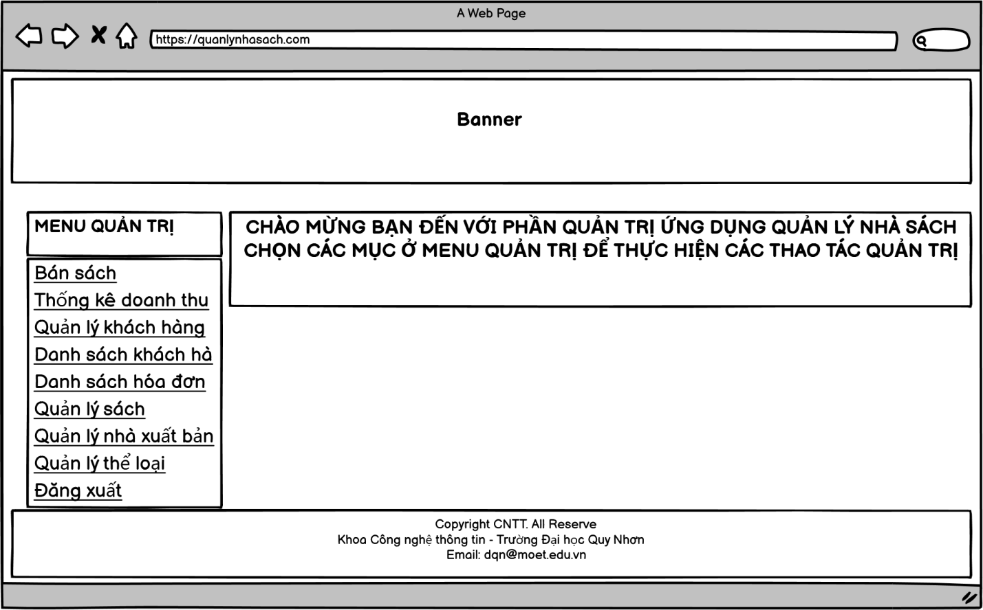

1. **Thành phần**
2. **Tương tác với màn hình**

* Khi click vào các nút ở vùng chức năng hệ thống sẽ tự động chuyển sang trang tương ứng với chức năng đó
* Khi click vào nút đăng xuất thì hệ thống sẽ ngắt kết nối với tài khoản và chuyển bạn về màn hình trang chủ

1. **Sơ đồ lớp**
2. **Sơ đồ triển khai**
3. **Lập trình**
4. **Một số đoạn mã tiêu biểu**

**Code chức năng Thêm sách**

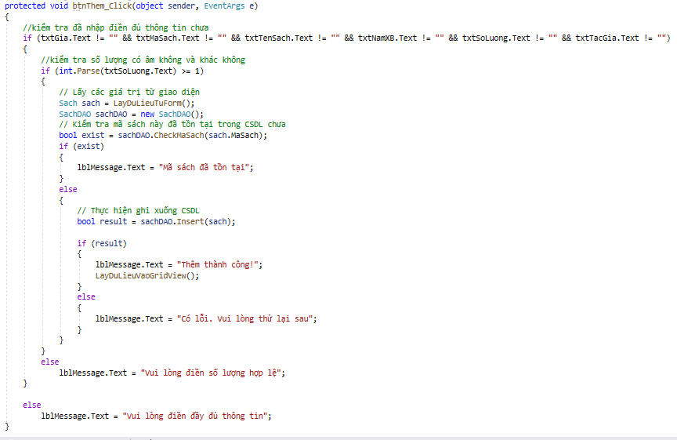

**Code chức năng Sửa thông tin khách hàng**

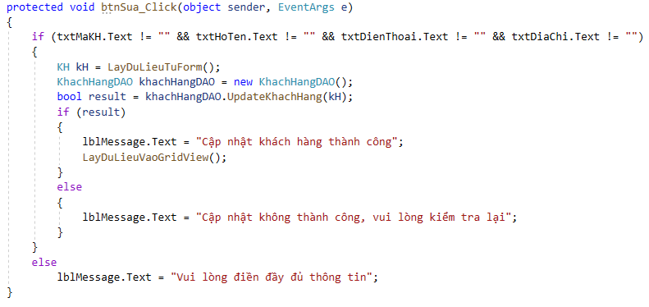

1. **Một số unit tests**
2. **Kiểm thử phần mềm**
3. **Các test cases**

|  |  |  |  |  |  |  |
| --- | --- | --- | --- | --- | --- | --- |
| **ID** | **Chức năng** | **Tiêu đề** | **Điều Kiện** | **Bước** | **Kiểm tra Dữ liệu** | **Kết quả mong đợi** |
| **TC01** | Thêm sách | Thêm sách vào hệ thống thành công | Đăng nhập vào hệ thống | 1. Đăng nhập vào hệ thống |  | Hệ thống hiển thị thông báo “Thêm sách thành công” |
| 2. Chọn chức năng quản lý sách |  |
| 3. Điền đầy đủ thông tin vào các textbox | Các trường với thông tin hợp lệ |
| 4. Bấm vào nút Thêm |  |
| **TC02** | Tìm sách | Tìm sách có trong hệ thống | Đăng nhập vào hệ thống | 1. Đăng nhập vào hệ thống |  | Hệ thống hiển thị thông tin sách tìm thấy trên girdview |
|  | 2. Chọn chức năng quản lý sách |  |
|  | 3. Điền thông tin cần tìm vào textbox | Thông tin tìm hợp lệ |
| 4.Bấm vào nút Tìm |  |

1. **Các test report**

|  |  |  |  |
| --- | --- | --- | --- |
| **Mã test case** | **Tiêu đề** | **Kết quả** | **Ghi chú** |
| **TC01** | Nhập đầy đủ dữ liệu vào các ô textbox **“Mã sách”** & **“Tên sách”** & **“Tác giả”** & **“Đơn giá:”** & **“Số lượng”** & **“Mô tả”** | **Pass** |  |
| **TC02** | Nhập đầy đủ thông tin cần tìm kiếm hợp lệ ô textbox | **Pass** |  |

1. **Hướng dẫn cài đặt và sử dụng**
2. **Hướng dẫn cài đặt sản phẩm**

* Giải nén file QuanLyCuaHangSach:

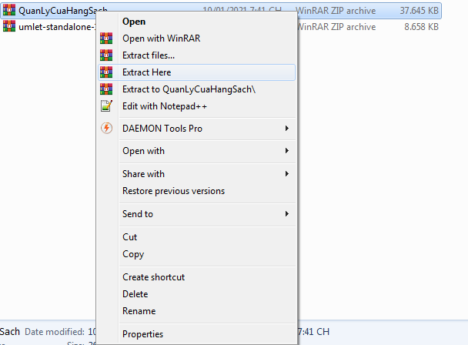

* Restore cơ sở dữ liệu QLSach

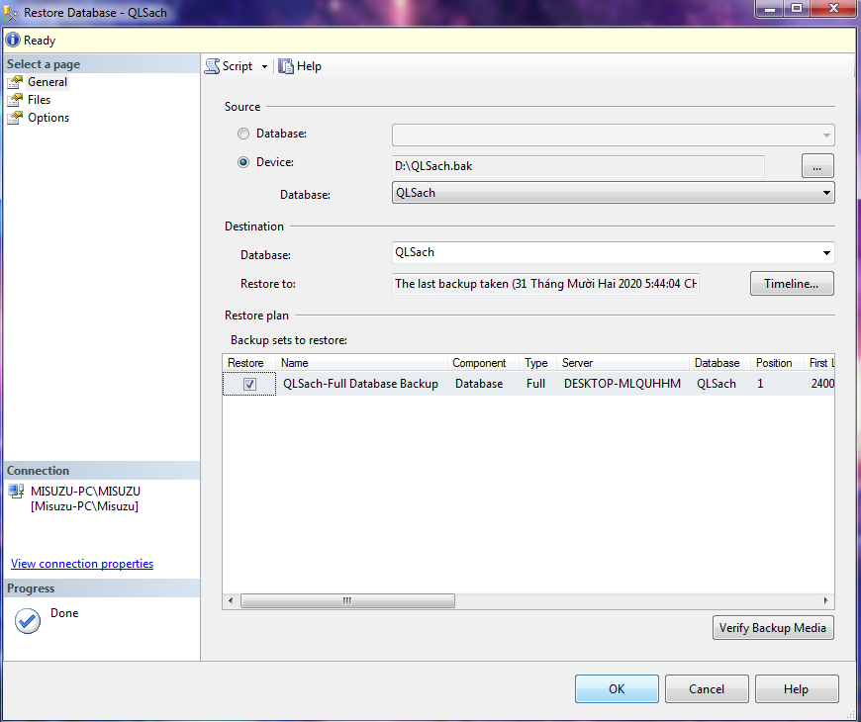

* Mở file khởi động

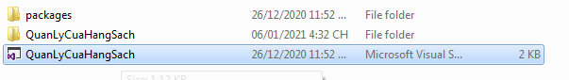

* Chỉnh sửa đường dẫn liên kết đến cơ sở dữ liệu trong file Web.config



* Run:

1. **Hướng dẫn sử dụng sản phẩm**

Sau khi chạy phần mềm lên:

* Trang chủ

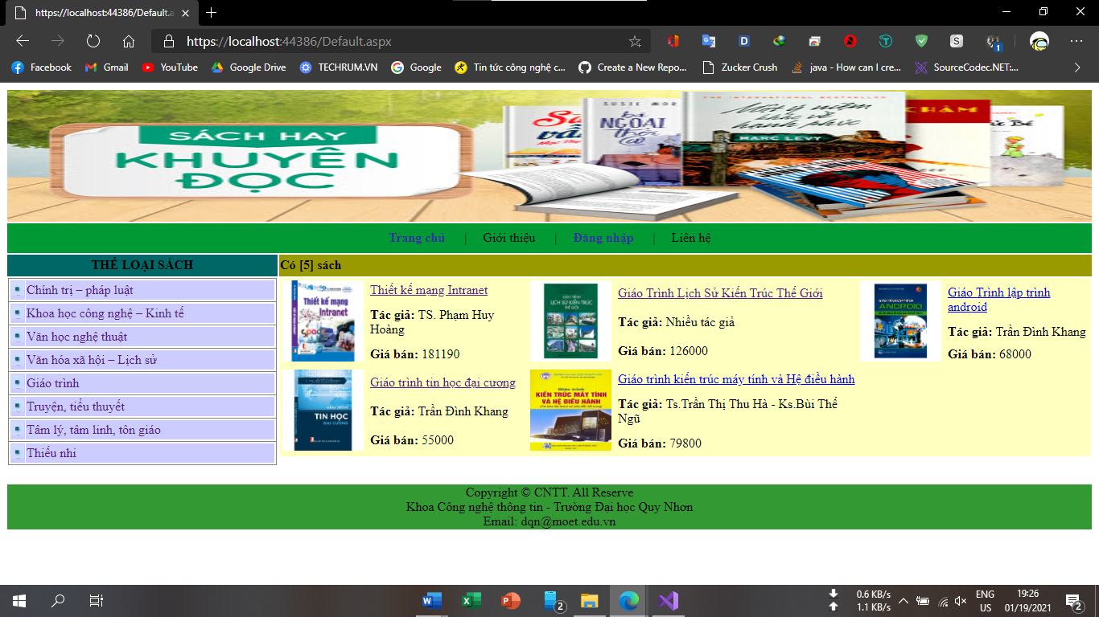

Đăng nhập để sử dụng các chức năng quản lý

Xem sách theo thể loại

Xem chi tiết sách

* Trang Admin

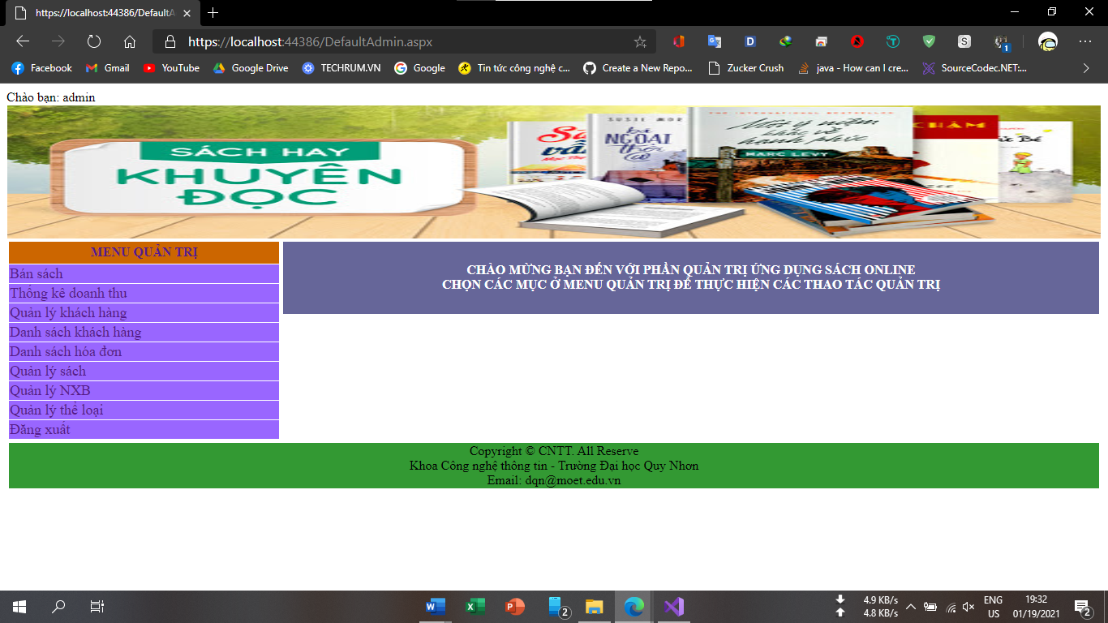

Các chức năng chính của admin